
计算机与信息工程学院
计
算
机
系
统
基
础

题目：计算机系统基础 学号：20141105064
班级：网络编程
姓名：刘骁汉
计算机与信息工程学院
计算机系统基础
作者：刘骁汉
摘要：本文主要介绍了计算机的组成，计算机的三种编程语言以及之间的关联和区别，计算机的工作原理，存储器，还有浅谈嵌入式系统。计算机系统基础为我们以后深入学习计算机做出了非常大的贡献。
关键词：计算机基础；基本组成；工作原理；存储；嵌入式系统
Basis of computer system
Author: Liu Xiaohan
Abstract: This paper mainly introduces the composition of the computer, the computer's three programming languages, as well as the correlation between the difference, the computer's working principle, memory, as well as on the embedded system. The basis of the computer system has made a great contribution to the further study of computer in the future.
Key words: computer base; basic composition; working principle; storage; embedded system
0.引言
随着计算机的诞生和计算机科学技术的发展，计算技术作为现代技术的标志，已成为世界各国许多经济增长的主要动力，计算机领域也已成为一个极其活跃的领域。计算机学科正以令人惊异的速度发展，并大大延伸到传统的计算机科学的边界之外，成为一门范围极为宽广的学科，人们对计算学科的认识，已从知识层面上升到了方法论的高度。
1.计算机的组成部件
1.1硬件组成部分
主要分为五个部分：
1. 控制器：是整个计算机的中枢神经，其功能是对程序规定的控制信息进行解释，根据其要求进行控制，调度程序、数据、地址，协调计算机各部分工作及内存与外设的访问等。
2. 运算器：运算器的功能是对数据进行各种算术运算和逻辑运算，即对数据进行加工处理。
3. 存储器：存储器的功能是存储程序、数据和各种信号、命令等信息，并在需要时提供这些信息。
4. 输入：输入设备是计算机的重要组成部分，输入设备与输出设备合称为外部设备，简称外设，输入设备的作用是将程序、原始数据、文字、字符、控制命令或现场采集的数据等信息输入到计算机。常见的输入设备有键盘、鼠标器、光电输入机、磁带机、磁盘机、光盘机等。
5. 输出：输出设备与输入设备同样是计算机的重要组成部分，它把外算机的中间结果或最后结果、机内的各种数据符号及文字或各种控制信号等信息输出出来。微机常用的输出设备有显示终端CRT、打印机、激光印字机、绘图仪及磁带、光盘机等。
I/O设备：键盘,鼠标，扫描仪，显示器等等

1.1鼠标
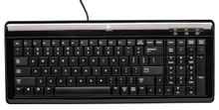
1.2键盘
1.2软件组成部分
1.系统程序
系统程序用来简化程序设计，简化使用方法，提高计算机的使用效率，发挥计算机的用途。
2.应用程序
应用程序是用户利用计算机来解决某些问题所编制的程序，如工程设计程序、数据处理程序、自动控制程序、企业管理程序、情报检索程序、科学计算程序等等。随着计算机的广泛应用，这类程序的种类越来越多。

2.计算机的工作原理
1945年美籍匈牙利科学家冯·诺依曼提出了一个“存储程序”的计算机方案。其工作原理的核心是“程序存储”和“程序控制”，就是通常所说的“顺序存储程序”概念。我们把按照这一原理设计的计算机称为“冯·诺依曼型计算机” 。
计算机在运行时，先从内存中取出第一条指令，通过控制器的译码，按指令的要求，从存储器中取出数据进行指定的运算和逻辑操作等加工，然后再按地址把结果送到内存中去。接下来，再取出第二条指令，在控制器的指挥下完成规定操作。依此进行下去。直至遇到停止指令。
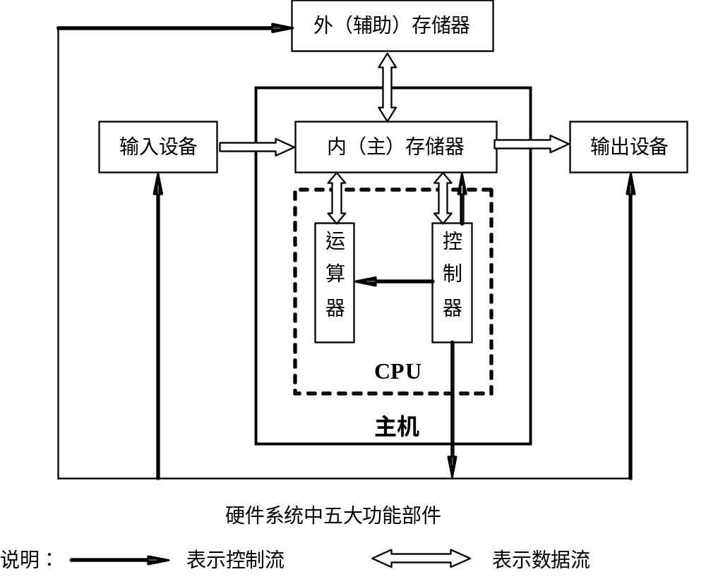

2.1冯·诺依曼型计算机的流程
3.计算机的编程语言
3.1机器语言
简单地说，由“0”和“1”组成的指令序列，这种语言就是机器语言。
是用二进制代码表示的计算机能直接识别和执行的一种机器指令的集合。它是计算机的设计者通过计算机的硬件结构赋予计算机的操作功能。机器语言具有灵活、直接执行和速度快等特点。 不同型号的计算机其机器语言是不相通的，按着一种计算机的机器指令编制的程序，不能在另一种计算机上执行。
一条指令就是机器语言的一个语句，它是一组有意义的二进制代码，指令的基本格式如，操作码字段和地址码字段，其中操作码指明了指令的操作性质及功能，地址码则给出了操作数或操作数的地址。
3.2汇编语言
简单地说，用英文字母、符号串来替代一个特定指令的二进制串，这种程序设计语言就是汇编语言。
是一种用于电子计算机、微处理器、微控制器或其他可编程器件的低级语言，亦称为符号语言。在汇编语言中，用助记符代替机器指令的操作码，用地址符号或标号代替指令或操作数的地址。在不同的设备中，汇编语言对应着不同的机器语言指令集，通过汇编过程转换成机器指令。普遍地说，特定的汇编语言和特定的机器语言指令集是一一对应的,不同平台之间不可直接移植。

3.3高级语言
简单地说，接近于数学语言或人的自然语言，不依赖于计算机硬件的程序设计语言。
是高度封装了的编程语言，与低级语言相对。它是以人类的日常语言为基础的一种编程语言，使用一般人易于接受的文字来表示（例如汉字、不规则英文或其他外语），从而使程序编写员编写更容易，亦有较高的可读性，以方便对电脑认知较浅的人亦可以大概明白其内容。由于早期电脑业的发展主要在美国，因此一般的高级语言都是以英语为蓝本。

3.4各语言优缺点
机器语言
1.可靠性差，且开发周期长。
2.可读性差，不便于交流与合作。
3.可移植性差，重用性差。

汇编语言
1、可保持机器语言的一致性，直接、简捷，可以访问所有能够被访问的软、硬件资源。
2、目标代码简短，占用内存少，执行速度快;
3、缺乏可移植性；
4、容易产生bug，难于调试；
5、开发效率很低，周期长且单调。
高级语言
1.易学、易掌握
2.可读性好，可维护性强，可靠性高；
3.可移植性好，重用率高；
4.自动化程度高，开发周期短

4.计算机的存储器
4.1虚拟内存
虚拟内存是计算机系统内存管理的一种技术。它使得应用程序认为它拥有连续的可用的内存（一个连续完整的地址空间），而实际上，它通常是被分隔成多个物理内存碎片，还有部分暂时存储在外部磁盘存储器上，在需要时进行数据交换。虚拟存储器是由硬件和操作系统自动实现存储信息调度和管理的。它的工作过程包括6个步骤：
①中央处理器访问主存的逻辑地址分解成组号a和组内地址b，并对组号a进行地址变换，即将逻辑组号a作为索引，查地址变换表，以确定该组信息是否存放在主存内。
②如该组号已在主存内，则转而执行④；如果该组号不在主存内，则检查主存中是否有空闲区，如果没有，便将某个暂时不用的组调出送往辅存，以便将这组信息调入主存。
③从辅存读出所要的组，并送到主存空闲区，然后将那个空闲的物理组号a和逻辑组号a登录在地址变换表中。
④从地址变换表读出与逻辑组号a对应的物理组号a。
⑤从物理组号a和组内字节地址b得到物理地址。
⑥根据物理地址从主存中存取必要的信息
4.2指针
在计算机科学中，指针是编程语言中的一个对象，利用地址，它的值直接指存在电脑存储器中另一个地方的值。由于通过地址能找到所需的变量单元，可以说，地址指向该变量单元。因此，将地址形象化的称为“指针”。意思是通过它能找到以它为地址的内存单元。
4.3动态存储分配
当程序运行时，动态的给其分配所需要的存储空间，运行结束时释放。在以往的程序中，对于变量说明，编译系统要根据其所属数据类型为它分配相应的存储单元。对于简单数据类型，所占内存空间是较小的。对于诸如数组、结构体等构造类型结构以及它们错综复杂的组合形式，就有可能会占据很大的内存空间。数组和结构体的大小需要预先确定，一经分配内存空间，将长久地保存。其主要缺点：一是可能占用大量的内存空间，而实际上并不一直需要占用这么多；二是对内存空间的使用缺乏灵活性。
在很多应用问题中，往往需要另一种形式的数据结构。这类问题的特点是在程序运行过程中，并不预先知道究竟需要多少相关的数据项，其数据结构的格式和大小有可能在程序运行期间随时有所变化，因此不能在编译期间确定下来。这里涉及动态存储分配及释放的问题，习惯上称这样的数据结构为动态数据结构。具有动态数据结构的变量称为动态变量。动态变量可在需要时产生，用完后释放或回收。
5.嵌入式系统
5.1嵌入式系统的组成
嵌入式系统通常由包含有嵌入式处理器、嵌入式操作系统、应用软件和外围设备接口的嵌入式计算机系统和执行装置（被控对象）组成。嵌入式计算机系统是整个嵌入式系统的核心，可以分为硬件层、中间层、系统软件层和应用软件层。执行装置接受嵌入式计算机系统发出的控制命令，执行所规定的操作或任务。
5.1.1嵌入式计算机系统的硬件层
1.硬件层
包含嵌入式微处理器、存储器、通用设备接口和I/O接口。硬件层通常是一个以嵌入式处理器为中心的，包含有电源电路、时钟电路和存储器电路的电路模块，其中操作系统和应用程序都固化在模块的ROM中。
2.中间层
中间层也称为硬件抽象层或板级支持包，位于硬件层和软件层之间，将系统上层软件与底层硬件分离开来。
3.系统软件层
系统软件层通常包含有嵌入式操作系统、文件系统、网络系统及通用组件模块组成。
4.应用软件层
应用软件层用来实现对被控对象的控制功能，由所开发的应用程序组成，面向被控对象和用户。

致谢
[参考文献]（References）
[1]百度百科
http://baike.baidu.com/link?url=OE9MVCZFFqNJHnQZu40xdsLL_RCo91-JlolXTTtp2pUZfDrKjKqCbk5xFjH-Y_9ko5tu-wPPBftet23CTiK_IyCI3_QABQ3fyjNl_wWIOR_；
http://baike.baidu.com/view/1158900.htm；
http://baike.baidu.com/link?url=lBIp0vEaj2kr_FeWISEaVCAVTSsuaJYgBORQZgQGosXGASVQ5d8sBlu6NFs6bP8F8unxnnNEkHxd8MIrs3Lpzq；
Baidu Encyclopedia
[2]张桂珠，刘丽，陈爱国 . 《面向对象程序设计》
Zhang Guizhu, Liu Li, Chen Aiguo. Object oriented programming

GitHub id 827883449
Malloc2
Light2
Array4
Link3
Sweep3
Pointer

